实验二 UI设计

|  |  |  |  |  |  |
| --- | --- | --- | --- | --- | --- |
| **课 程** | 移动应用软件开发技术 | **实验项目** | UI设计 | **成 绩** |  |
| **专业班级** | 软件工程2017 | **班内序号** |  | **指导教师** | 杨云 |
| **姓 名** | **李文毅** | **学 号** | **201731062208** | **实验日期** | 2019.12.1 |

**实验目的及要求：**

1. 掌握：界面控件设计
2. 理解：布局管理、常用组件
3. 掌握：控件的事件处理
4. 实验报告上传：<http://study.swpu.edu.cn/portal>

**实验内容：**

1. 新增两个Activity，界面如下：
2. 新闻列表（ListActivity）：

要求：总体使用线性布局（垂直），每个列表项单独使用一个布局（线性布局和相对布局均可），这里在XML中设计两个静态的两个列表项

新闻标题新闻标题

新闻标题

图片

来源：新华网

新闻标题

时间：2019/11/25

新闻标题

新闻标题新闻标题

新闻标题

图片

来源：新华网

新闻标题

时间：2019/11/25

新闻标题

运行截图：

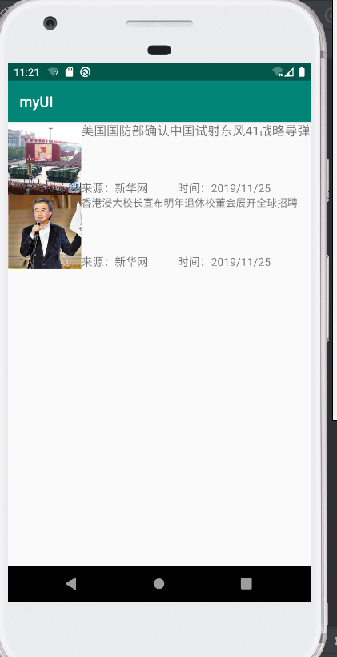

代码：

package com.example.myui;  
  
import androidx.appcompat.app.AppCompatActivity;  
  
import android.content.Intent;  
import android.os.Bundle;  
import android.view.View;  
  
public class ListActivity extends AppCompatActivity {  
  
 @Override  
 protected void onCreate(Bundle savedInstanceState) {  
 super.onCreate(savedInstanceState);  
 setContentView(R.layout.*activity_list*);  
 }  
 public void topClick(View v)  
 {  
 String data="美国国防部确认中国试射东风41战略导弹";  
 Intent intent=new Intent(ListActivity.this,MainActivity.class);  
 intent.putExtra("extra_data",data);  
 startActivity(intent);  
 }  
 public void botClick(View v)  
 {  
 String data="香港浸大校长宣布明年退休校董会展开全球招聘";  
 Intent intent=new Intent(ListActivity.this,MainActivity.class);  
 intent.putExtra("extra_data",data);  
 startActivity(intent);  
 }  
}

<?xml version="1.0" encoding="utf-8"?>  
<LinearLayout xmlns:android="http://schemas.android.com/apk/res/android"  
 android:layout_width="match_parent"  
 android:layout_height="match_parent"  
 android:orientation="vertical">  
 <LinearLayout  
 android:layout_width="match_parent"  
 android:layout_height="wrap_content"  
 android:orientation="horizontal"  
 android:onClick="topClick">  
 <ImageView  
 android:layout_width="100dp"  
 android:layout_height="100dp"  
 android:background="@drawable/mggf"  
 />  
 <LinearLayout  
 android:layout_width="match_parent"  
 android:layout_height="match_parent"  
 android:orientation="vertical">  
 <TextView  
 android:layout_width="wrap_content"  
 android:layout_height="wrap_content"  
 android:layout_weight="1"  
  
 android:text="美国国防部确认中国试射东风41战略导弹"  
 android:lines="1"  
 android:textSize="17sp"/>  
 <LinearLayout  
 android:layout_width="wrap_content"  
 android:layout_height="wrap_content"  
 android:orientation="horizontal">  
 <TextView  
 android:layout_width="wrap_content"  
 android:layout_height="wrap_content"  
 android:text="来源：新华网"  
 android:textSize="15sp"/>  
 <TextView  
 android:layout_marginLeft="40dp"  
 android:layout_width="wrap_content"  
 android:layout_height="wrap_content"  
 android:text="时间：2019/11/25"  
 android:textSize="15sp"/>  
  
 </LinearLayout>  
 </LinearLayout>  
 </LinearLayout>  
 <LinearLayout  
 android:layout_width="match_parent"  
 android:layout_height="wrap_content"  
 android:orientation="horizontal"  
 android:onClick="botClick">  
 <ImageView  
 android:layout_width="100dp"  
 android:layout_height="100dp"  
 android:background="@drawable/xgxz"  
 />  
 <LinearLayout  
 android:layout_width="match_parent"  
 android:layout_height="match_parent"  
 android:orientation="vertical">  
 <TextView  
 android:layout_width="wrap_content"  
 android:layout_height="wrap_content"  
 android:layout_weight="1"  
  
 android:text="香港浸大校长宣布明年退休校董会展开全球招聘"  
 android:lines="1"  
 android:textSize="14sp"/>  
 <LinearLayout  
 android:layout_width="wrap_content"  
 android:layout_height="wrap_content"  
 android:orientation="horizontal">  
 <TextView  
 android:layout_width="wrap_content"  
 android:layout_height="wrap_content"  
 android:text="来源：新华网"  
 android:textSize="15sp"/>  
 <TextView  
 android:layout_marginLeft="40dp"  
 android:layout_width="wrap_content"  
 android:layout_height="wrap_content"  
 android:text="时间：2019/11/25"  
 android:textSize="15sp"/>  
  
 </LinearLayout>  
 </LinearLayout>  
 </LinearLayout>  
</LinearLayout>

1. 新闻详情（DetailActivity）：

新闻标题新闻标题

新闻标题

来源：新华网

新闻标题

时间：2019/11/25

新闻标题

新闻内容新闻内容……

新闻内容

新闻内容

新闻标题

 新闻内容

新闻标题

新闻内容

新闻标题

运行截图：

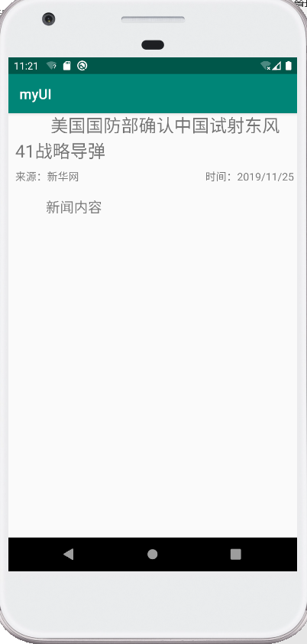

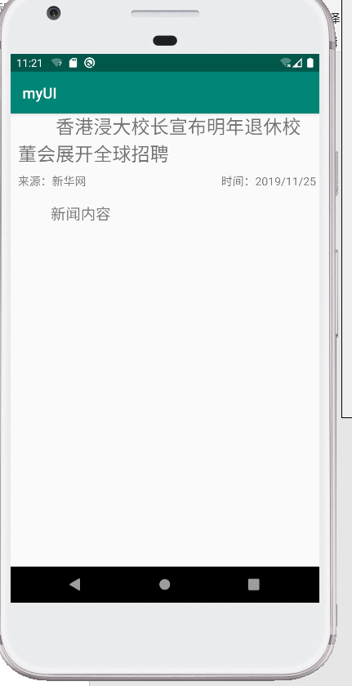

代码：

package com.example.myui;  
  
import androidx.appcompat.app.AppCompatActivity;  
import android.widget.TextView;  
import android.content.Intent;  
import android.os.Bundle;  
  
public class MainActivity extends AppCompatActivity {  
 private TextView tv;  
 @Override  
 protected void onCreate(Bundle savedInstanceState) {  
 super.onCreate(savedInstanceState);  
 setContentView(R.layout.*activity_main*);  
 Intent intent = getIntent();  
 tv = findViewById(R.id.*t1*);  
 String s = intent.getStringExtra("extra_data");  
 tv.setText(" "+s);  
 tv = findViewById(R.id.*t2*);  
 }  
}

<?xml version="1.0" encoding="utf-8"?>  
<LinearLayout xmlns:android="http://schemas.android.com/apk/res/android"  
 android:orientation="vertical" android:layout_width="match_parent"  
 android:layout_height="match_parent">  
 <TextView  
 android:id="@+id/t1"  
 android:layout_width="wrap_content"  
 android:layout_height="wrap_content"  
 android:layout_marginLeft="10dp"  
 android:textSize="25sp"  
 android:text="新闻1"/>  
 <LinearLayout  
 android:layout_marginTop="10dp"  
 android:layout_width="wrap_content"  
 android:layout_height="wrap_content"  
 android:orientation="horizontal">  
 <TextView  
 android:layout_marginLeft="10dp"  
 android:layout_width="wrap_content"  
 android:layout_height="wrap_content"  
 android:text="来源：新华网"  
 android:textSize="15sp"/>  
 <TextView  
 android:layout_marginLeft="180dp"  
 android:layout_width="wrap_content"  
 android:layout_height="wrap_content"  
 android:text="时间：2019/11/25"  
 android:textSize="15dp"/>  
 </LinearLayout>  
 <TextView  
 android:layout_marginTop="20dp"  
 android:layout_marginLeft="10dp"  
 android:layout_width="wrap_content"  
 android:layout_height="wrap_content"  
 android:textSize="20sp"  
 android:id="@+id/t2"  
 android:text=" 新闻内容"/>  
</LinearLayout>